Презентація на тему:
КОНФЕРЕНЦ-ЗАЛИ І БІЗНЕС-ЦЕНТРИ: ХАРАКТЕРИСТИКИ, ВИМОГИ, ОБЛАДНАННЯ.
https://hotel-oldcontinent.com/uk/events/business

КОНФЕРЕНЦ-ЗАЛ
«LE SALON MÉTROPOLE»
Платформа для проведення бізнес-івентів широкого спрямування: конференцій, онлайн-тренінгів, навчальних семінарів, презентацій, теле-мостів і т.д. Засідання у форматі «круглого столу» передбачають ділові переговори, а організація бізнес-сніданку дозволяє у неформальній атмосфері провести важливі зустрічі. У залі створені необхідні умови для проведення ділових заходів регіонального та державного рівнів, зокрема дипломатичних прийомів високопоставлених делегацій з України та Європи.

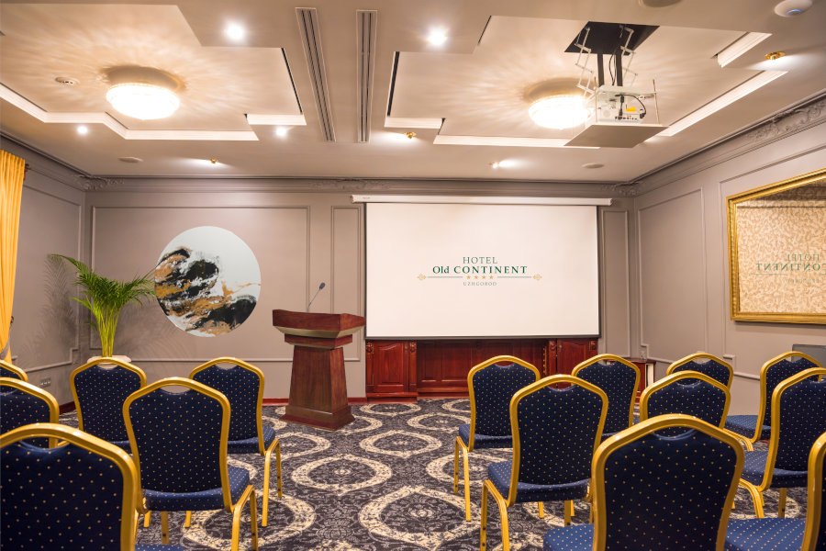

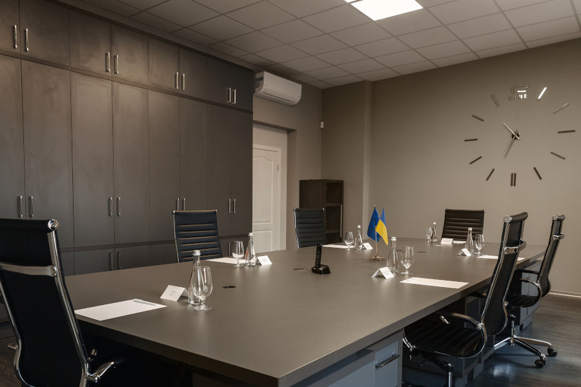

ЗАЛ ЗАСІДАНЬ «ЖУПАНАТСЬКИЙ»
Зал засідань «Жупанатський» – це новий офісний простір для нарад, засідань і вирішення ділових завдань: простора зала для переговорів з’єднана спільним коридором з робочою зоною. Обидві кімнати обладнані відповідними технічними засобами та підходять як для одноденних подій, так і для проектів, які передбачають довготривале користування офісними приміщеннями. Стіл для переговорів у залі «Жупанатський» розрахований на 6 осіб, робоча зона обладнана для 4 осіб. Зал «Жупанатський» доповнено балконом, який виходить на центральну площу міста, що додає приміщенню атмосфери ділового центру.

VIP-ЗАЛ «LONDON»
Цілковите усамітнення та конфіденційність обміну інформацією забезпечує Лондон VIP-зал. Вишукане та затишне приміщення обладнане відповідним технічним оснащенням для проведення таких статусних заходів, як зустріч в закритому колі, переговори з партнерами та підписання домовленостей. Вміщає до 12 осіб.

